中远佐敦为中国首艘万米级深渊科考船“张謇号”保驾护航

“与我共闯万里程，伴我深潜立奇功。无时无刻陪伴我的伙伴，感谢你，中远佐敦！”近日，被称为“国家科考之光”的国内第一艘万米级深渊科考母船“张謇号”在浙江温岭顺利下水。作为指定船舶涂料供应商，中远佐敦以先进的产品打造出顶尖的涂装品质，得到了“张謇号”全体船员的一致好评。

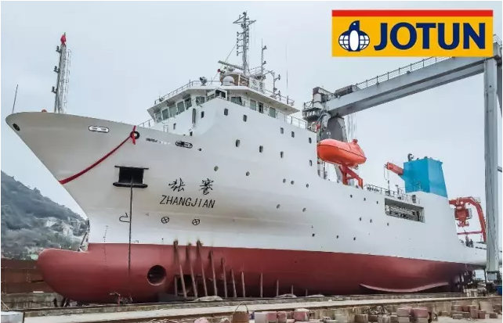

张謇号”采用了中远佐敦提供的船舶涂料解决方案。行驶在浩瀚的海洋上，风云变幻的天气和波涛汹涌的海浪都对船体造成极大的冲击。中远佐敦的专业技术团队充分考虑了船舶特殊航行功能要求，根据船舶的航速、航行率和航行区域，为“张謇号”定制了油漆技术配套方案：使用无锡自抛光防污漆，淡水舱专用无溶剂环氧油漆，上建及干舷外部采用具有良好光泽度及保色性的脂肪族聚氨酯面漆等。这些世界领先的船舶涂料具有卓越的防污性和防腐性，使船体和设备在恶劣自然环境中长期保持最佳状态，确保各项探测科研工作持续、有效地开展。在船舶建造过程中，中远佐敦提供全程涂装技术指导，保障了涂装施工的高品质完成，凭借专业精神和可靠实力获得船东认可。

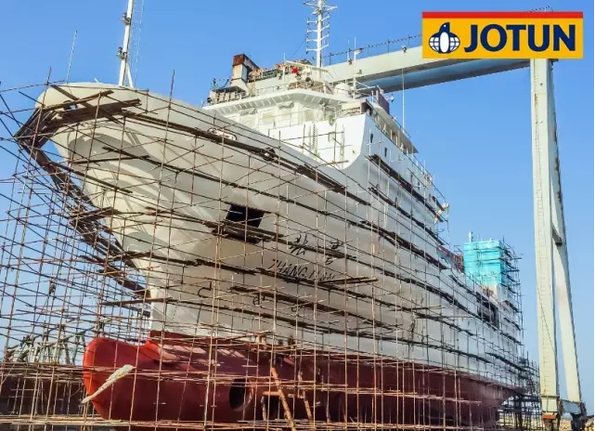

即将完成最后一度油漆的“张謇”号

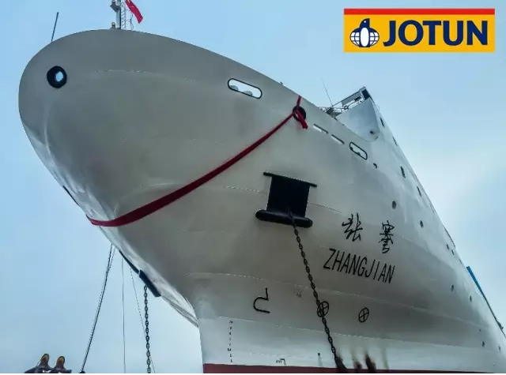

在完美涂层保护下，“张謇”号在朝阳下熠熠生辉。我们们的心情和船东一样激动和喜悦。

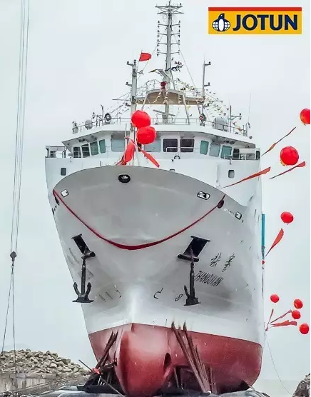

“张謇”号华丽下水试航

在大力发展海洋科技、建设海洋强国的大背景下，中国海洋科考和调查船项目正迎来新一波实力增长。中远佐敦凭借专业的解决方案、高效的营运团队和完善的物流仓储运输资源，倾力持续为中国船舶企业提供优质产品和服务，致力成为专业的船舶终生保护服务供应商。